如何進入通報網
Googlen. 搜索教育部特教通報網

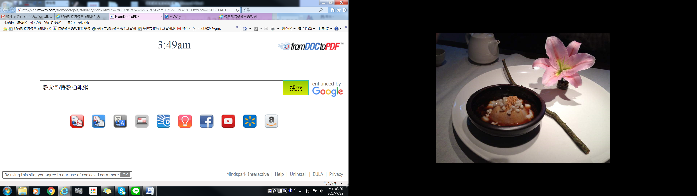

1.如何填寫通報網紀錄
2.第一次進入使用E-mail帳號無須密碼(進入後再設定密碼)
4
3.進入個人通報網填寫
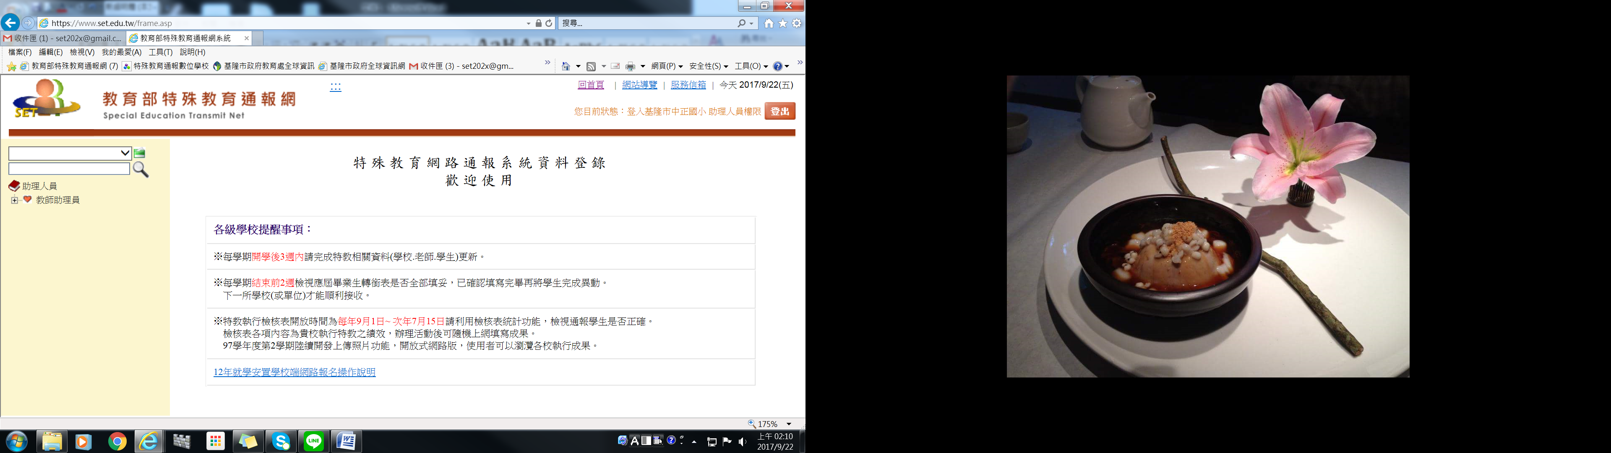
4.點選(我的基本資料)設定密碼&修改個人資料
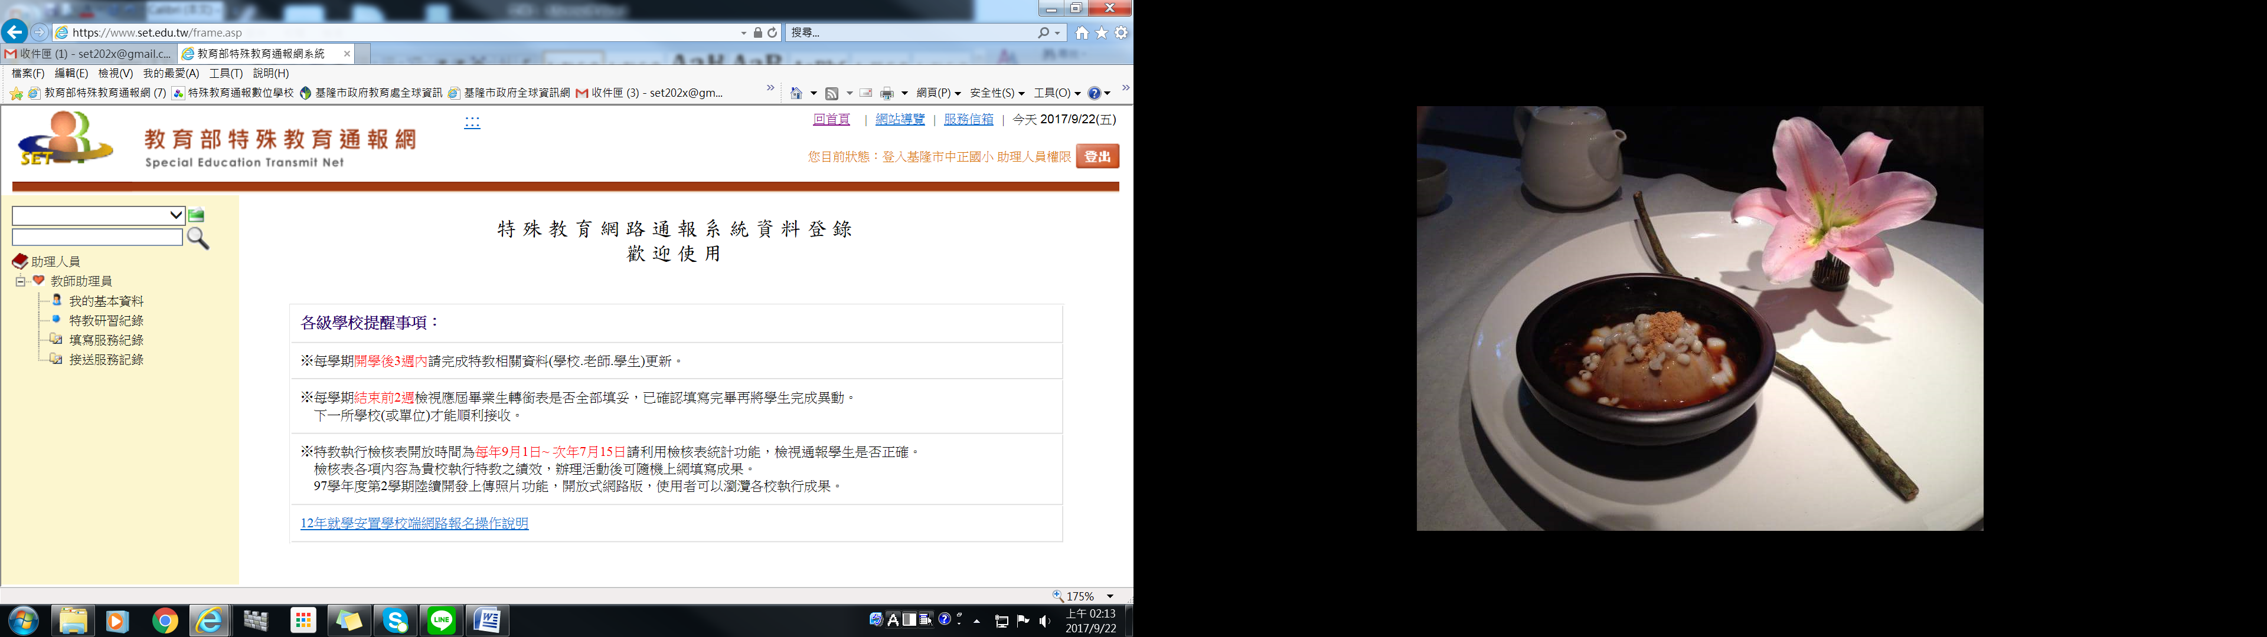

5.點選(填寫服務紀錄)開始服務紀錄填寫
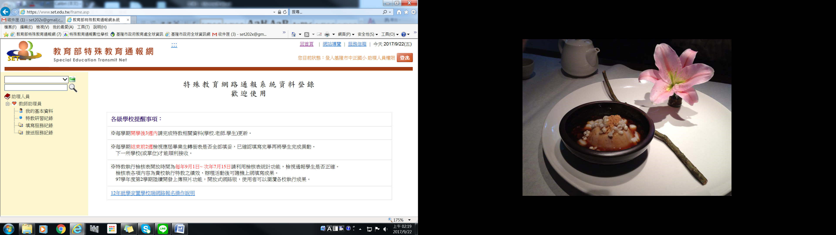

6.點選(服務紀錄(一週填寫))
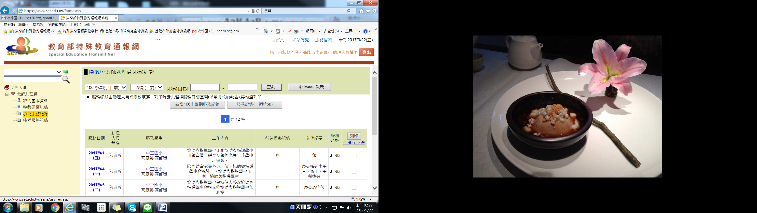

7.進入一週填寫點選月份後再點選日期

8.進入服務紀錄後即可填寫入時數&選擇服務學生(必點)，工作內容等..填寫完畢要點確定
9.填寫完畢檢查是否確實存檔，勿漏存或重覆存檔

10.若遇星期六須上班點選(新增上學期服務紀錄進入)
＊因特教通報網長官會查看，所以助理人員一定要按時填寫喔!
特教資源中心感謝您的配合

如何進入特教通報網

